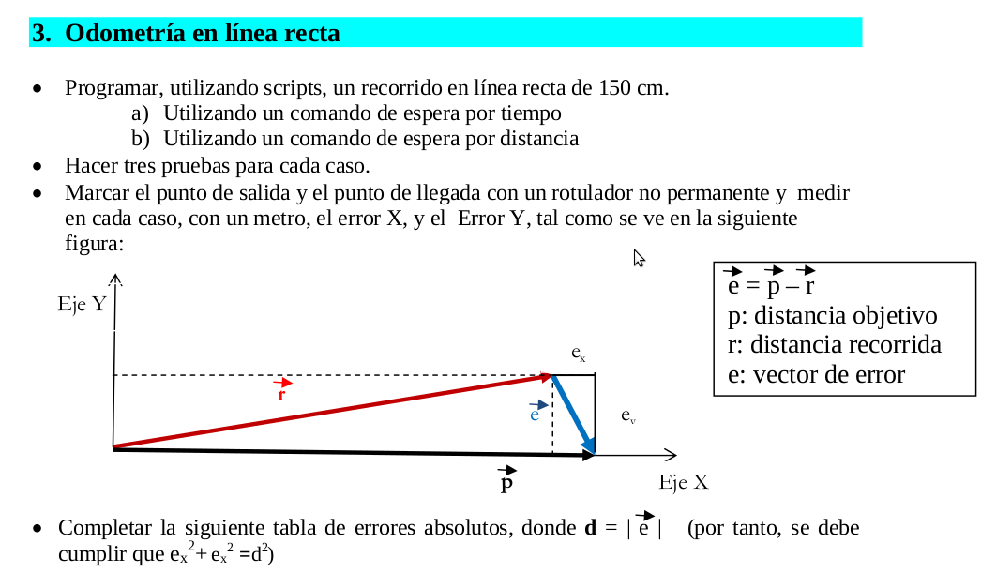

Tipo de evento | Velocidad | Prueba 1 |  |  | Prueba 2 |  |  | Prueba 3 |  |  | Valores medios
Tipo de evento | Velocidad | e_{x} | e_{y} | d | e_{x} | e_{y} | d | e_{x} | e_{y} | d | e_{x} | e_{y} | d
Espera por tiempo | 350 mm/s | 14 | 32 | 34,9 | 11 | 30 | 31,9 | 11 | 32 | 33,8 | 12 | 31,3 | 33,5
Espera por distancia | 350 mm/s | 10 | 11 | 14,8 | 10 | 23 | 25 | 8 | 11 | 13,6 | 10,3 | 15 | 17,8

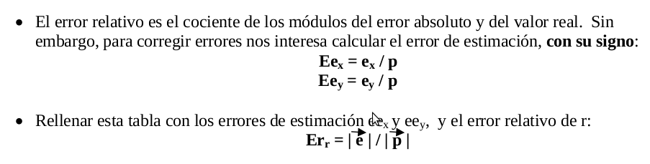

Tipo de evento | Veloc.  (mm/s) | Prueba 1 |  |  | Prueba 2 |  |  | Prueba 3 |  |  | Valores medios
Tipo de evento | Veloc.  (mm/s) | Ee_{x} | Ee_{y} | Er_{r} | Ee_{x} | Ee_{y} | Er_{r} | Ee_{x} | Ee_{y} | Er_{r} | Ee_{x} | Ee_{y} | Er_{r}
Esp. (tiempo) | 350 | 0,093 | 0,213 | 0,2326 | 0,073 | 0,2 | 0,2126 | 0,073 | 0,213 | 0,2253 | 0,08 | 0,208 | 0,223
Esp. (distancia) | 350 | 0,066 | 0,073 | 0,986 | 0,066 | 0,153 | 0,166 | 0,053 | 0,073 | 0,0906 | 0,0686 | 0,1 | 0,1186

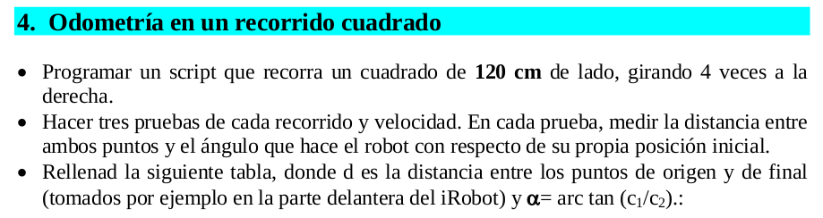
Tipo de evento | Velocidad | Prueba 1 |  | Prueba 2 |  | Prueba 3 |  | Valores medios
Tipo de evento | Velocidad | d | α | d | α | d | α | d | α
Espera por tiempo | 350 mm/s
Espera por distancia | 350 mm/s | 58,5 | 0,84 | 55,2 | π/4 | 56,8 | π/4 | 56,833 | 0,804

